INFORMACIÓN PARA PACIENTES:
“DILATACIONES DEL TUBO DIGESTIVO”

El presente documento permite entregar información al paciente respecto a la cirugía específica a realizar, por lo que NO CONSTITUYE EL CONSENTIMIENTO INFORMADO.

El CONSENTIMIENTO INFORMADO, debe ser llenado en el formulario en la página web: www.hospitalcurico.cl, en el enlace: https://intranet.hospitalcurico.cl/projects/consentimiento

Objetivos del procedimiento:
El procedimiento intentar solucionar la estrechez de una parte del tubo digestivo (que puede estar en el esófago, el estómago o en el colon) para permitir el paso de los alimentos o las deposiciones (en el caso que el afectado sea el colon). La causa de la estrechez puede ser una enfermedad benigna o maligna (cáncer).

Descripción del procedimiento:

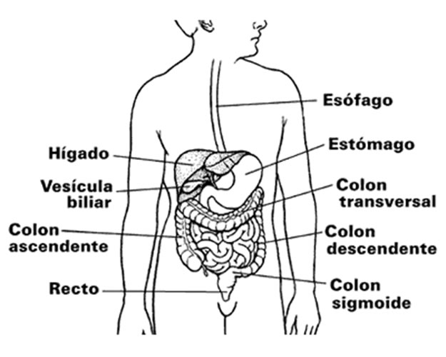
Se introduce una manguera flexible llamada endoscopio por la boca o por el ano, según corresponda, hasta la zona estrechada y se pasan guías o sondas que recubren como un forro esta manguera y que son cada vez más gruesas hasta obtener el ancho deseado para dilatar el tubo digestivo. En ocasiones puede requerirse el uso de rayos x. Esta dilatación también se puede realizar con balones (globos) que se inflan.
Para este procedimiento usted puede requerir sedación (adormecimiento) más o menos profunda según lo que se requiera y ocasionalmente puede ser bajo anestesia general. A veces, puede ser un procedimiento ambulatorio u, otras veces, requerir hospitalización.
Debe avisar al médico o a la enfermera si está tomando anticoagulante o aspirina.

Riesgos del procedimiento:
El fracaso de la endoscopía para dilatar (ensanchar) el tubo digestivo estrechado sucede en 2 de 10 pacientes. También es frecuente que se requiera varias sesiones de dilatación para conseguir el objetivo.
Pese a la adecuada elección del procedimiento y su correcta realización, pueden presentarse complicaciones de distinta gravedad, por ejemplo:
- Efectos adversos a los medicamentos utilizados (alergias)
- Sangrado o hemorragias
- Infecciones pulmonares debidas a que puede pasar contenido del estómago hacia los pulmones
- Fiebre debida al paso de bacterias a la sangre.
- Perforaciones del tubo digestivo, que pueden requerir una cirugía para su reparación.
- Ningún procedimiento invasivo está exento de riesgos, incluso la muerte; sin embargo la dilatación es un procedimiento seguro que ofrece muy buenos resultados, con relativamente bajas complicaciones y baja mortalidad.

Alternativas al procedimiento propuesto:
Dependiendo de la ubicación puede realizarse inyección de ciertas sustancias o recurrir directamente a una operación para sacar la zona estrechada y unir los segmentos del tubo digestivo ya sanos.

Consecuencias de no aceptar el procedimiento:
De no efectuarse el procedimiento seguirá los problemas para alimentarse o para el paso normal de las deposiciones con las complicaciones y empeoramiento progresivo.

Mecanismo para solicitar más información:
Si todavía tiene dudas llame al teléfono (075) 566145 Unidad de Gastroenterología de Lunes a Viernes entre 8:30 y 16:00 horas.

